阅读本文章前需了解Jenkens的安装

1. 新建任务

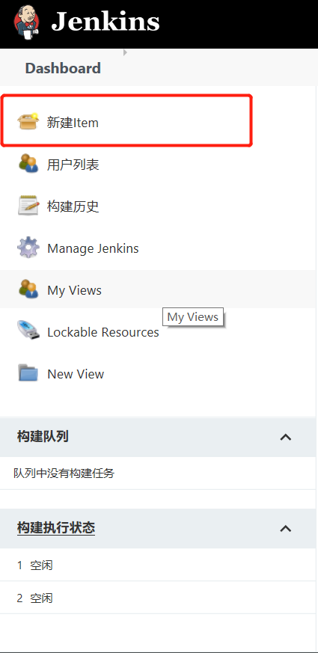

1. 输入名称，选择自由风格，点击确定

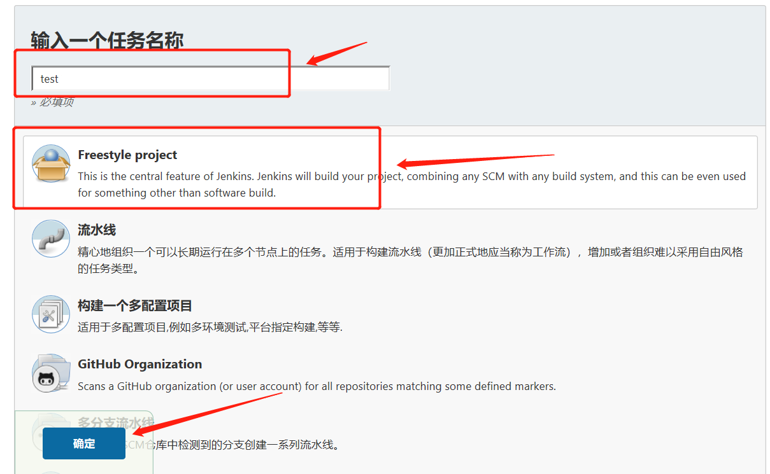

1. 输入git地址，填写要监听的分支

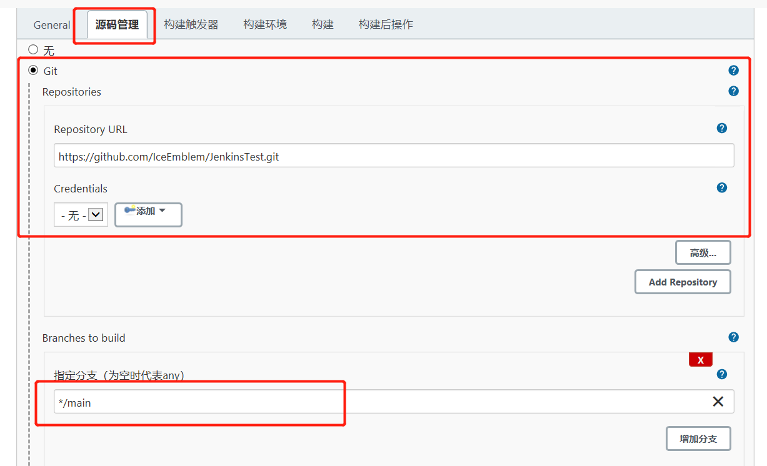

1. 选择定时监听git的变化，时间间隔为10分钟

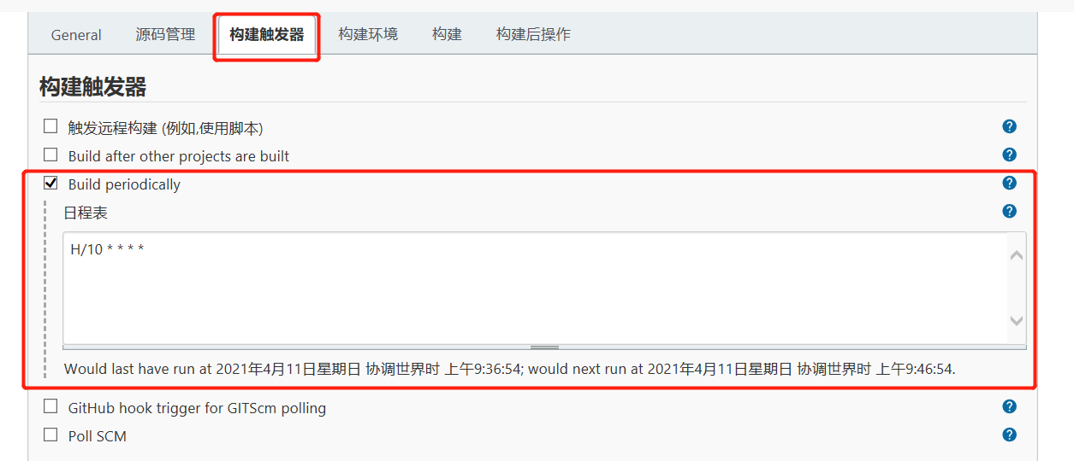

1. 配置构建环境

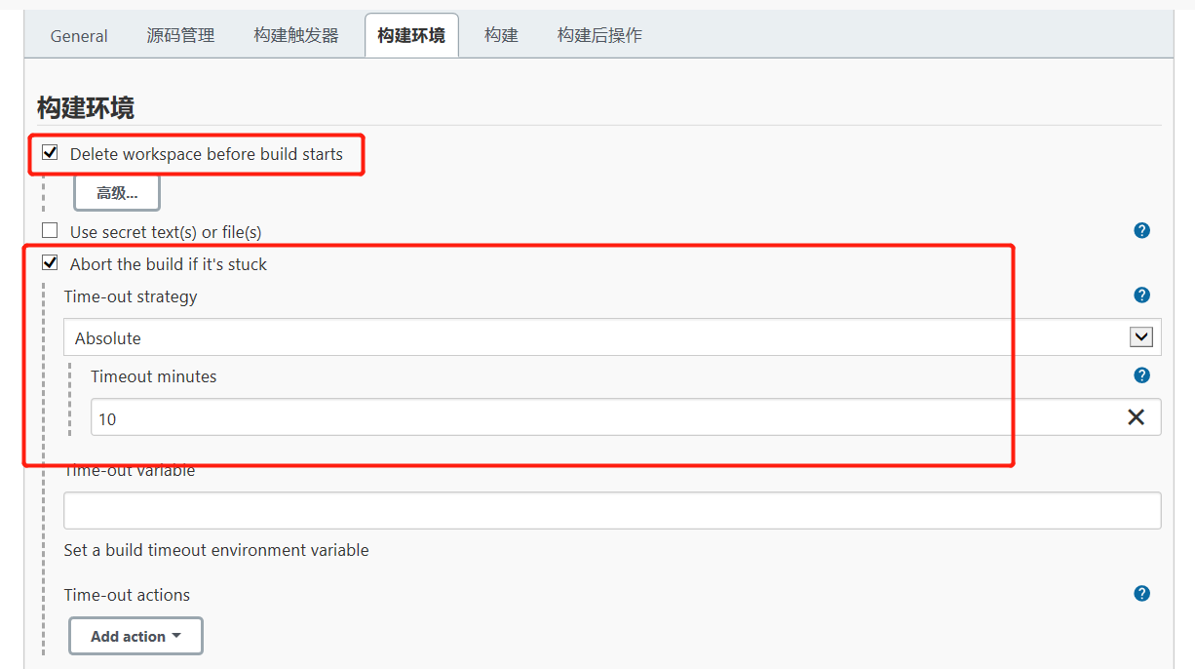

1. 当git有更新时执行的动作，这些选择执行shell命令，/var/www/WebApi1/web.sh是我自定义的shell文件，其路径为 \学习资料\Windows 平台\NetCore\.net core\11 部署\linux 部署 shell.sh

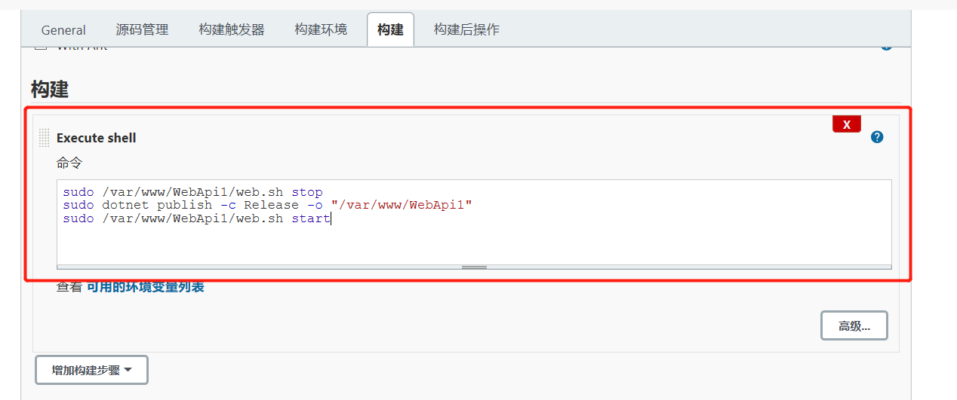

1. 大功告成，点击保存应用即可，每当git的main分支有变更是会自动部署新的站点